Pressemelding 10.09.2014

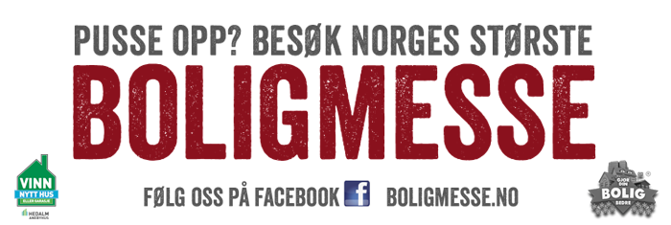

Pusse opp? Fantastiske kuppmuligheter på boligmessen

Fredag 12. september kl. 12 åpner dørene i Sparebanken Møre Arena. Da er alt klappet og klart for den 14. boligmessen i Ålesund, hvor 100 utstillere tilbyr alt til boligen fra innerst til ytterst, eller skal vi si fra gulv til tak. Og når selv arrangøren er imponert over tilbudene som utstillerne frister med, er det bare å ta helgekosen på boligmessen. Det kan bli en lønnsom tur på mange måter.
Boligmessen som arena er mer aktuell enn noensinne, og trakk i vårsesongen med seg mer enn 20 % flere besøkende enn fjoråret. Trenden fortsetter i høst: - Boligmessen vår er både nyttig og inspirerende for folk i oppussingsmodus, sier prosjektleder Kjetil Jacobsen i Compass Fairs AS. - Hos oss kan man snakke med fageksperter ansikt til ansikt og få tips og råd om valg av riktige produkter og tjenester.

Spar tusenlapper på messekupp
- Messen i Ålesund er innholdsrik og variert, forteller Jacobsen, og frister med utstillere som promoterer alt fra senger, møbler og lekkert interiør til takstein, isolasjon, energisparende varmepumper og vinduer. Utstillerne gir publikum mange muligheter til å spare tusenvis av kroner: - Ved kjøp av enebolig fra INNOHUS får man med hvitevarer verdt over 38.000,- kroner. Interiørbutikken Bare Fint frister med 15 % messerabatt på lekre lamper, møbler og interiør, og Møbler og Miljø AS slår til med 20 % rabatt på Skovby-kolleksjonen, ramser Jacobsen opp. – Og er du ute etter ny ovn, har P. D. Stafseth AS 25 % på alle ovner på standen. I tillegg er det mangfoldige kroner å spare på øvrige messerabatter og timesalg. – Boligmessen er rett og slett stedet du skal besøke i helgen dersom du ønsker tips, råd og tilbud på nyttige produkter og tjenester som du trenger til å friske opp boligen din med. Full utstillerliste og messeavis med artikler og tilbud finnes på boligmesse.no

Ny bolig eller hytte?
Er du på jakt etter tomt, hytte eller bolig, lønner det seg å være tidlig ute, for en rekke lokale hus- og hytteleverandører i Førde og omegn stiller ut på messen i helgen. - Flere av dem lanserer nyheter og nye prosjekter på messen, sier Jacobsen.

Møt Otto
Otto Robsahm, bedre kjent som Sinnasnekker’n fra TVNorge, kommer lørdag og søndag for å holde foredrag og være disponibel for en prat for de som ønsker det. Lørdag leder han konkurranse hvor nevenyttige jenter og damer kniver som om å bli messens «Handy Girl”. Vinneren går videre til finaletrekning om verktøypakke verdt 30.000,- kroner. Flere av utstillerne har konkurranser hvor man kan vinne deres produkter og tjenester. - Ta med barna, vi har barnepark og café, inviterer Jacobsen.

Tidenes største messekonkurranse
Husleverandøren Hedalm Anebyhus stiller med to hus og en dobbelgarasje verdt 2,5 millioner kroner på tidenes største messekonkurrranse. Registrering pågår på messen frem til søndag kl. 15.

Åpningstider: Fredag kl. 12 – 19 Lørdag kl. 10 – 18 Søndag kl. 10 – 17
Messekontakt/prosjektleder: Kjetil Jacobsen Tlf. 922 52 838/ e-post: kjetil@boligmesse.no

